**Отчеты**

**Задание 1. Вывод данных по всем дням в выбранном периоде**

1. Создайте отчет, который будет называться **Выручка мастеров**. Он будет содержать информацию о том, какая выручка была получена организацией, благодаря работе каждого из мастеров, с детализацией по всем дням в выбранном периоде и разворотом по клиентам, обслуженным в каждый из дней
2. Добавьте новый объект конфигурации **Отчет**. Назовите его **ВыручкаМастеров** и запустите конструктор схемы компоновки данных. Добавьте новый **Набор данных – запрос** и вызовите конструктор запроса.
3. В качестве источника данных для запроса выберите виртуальную таблицу регистра накопления **Продажи**.**Обороты**. Задайте один из параметров этой виртуальной таблицы – **Периодичность**. Для этого перейдите в поле **Таблицы**, выделите таблицу и нажмите кнопку **Параметры виртуальной таблицы.** В открывшемся окне параметров задайте значение параметра **Периодичность – День**.

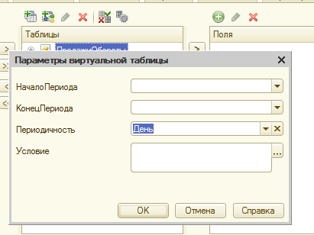

1. Нажмите **OK**. После этого выберите из таблицы следующие поля: **ПродажиОбороты.Мастер, ПродажиОбороты.Период, ПродажиОбороты.Клиент, ПродажиОбороты.ВыручкаОборот**.

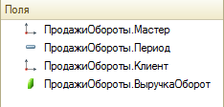

1. Перейдите на закладку **Объединения/Псевдонимы** и задайте псевдоним **Выручка** для поля **ПродажиОбороты.ВыручкаОборот**.
2. Нажмите **ОК** и рассмотрите текст запроса, сформированный конструктором. В части описания запроса обратите внимание, что у источника данных задана периодичность выбираемых данных – **День**.
3. Перейдите к редактированию схемы компоновки данных. На закладке **Ресурсы** нажмите кнопку http://its.1c.ru/db/content/pubdevguide83/src/pic13_04.png?_=1454148594 и убедитесь, что конструктор выбрал единственный имеющийся у нас ресурс – **Выручка**.
4. На закладке **Параметры** выполните те же действия, что и при создании отчетов предыдущей практической работы. Для параметров **НачалоПериода** и **КонецПериода** в поле **Тип** задайте состав даты – **Дата**. Для параметра **КонецПериода** задайте **Выражение**: **КонецПериода(&КонецПериода, "День").**
5. Создайте структуру отчета. На закладке **Настройки** последовательно создайте две вложенные группировки: верхнего уровня – по полю **Мастер**; вложенная в нее – по полю **Период**. Для этого сначала выделите корневой элемент **Отчет** в структуре отчета, нажмите кнопку **Добавить** в командной панели окна настроек, добавьте новую группировку и укажите поле группировки **Мастер**.
6. Затем добавьте в группировку **Мастер** вложенную группировку по полю **Период**. Для этого выделите группировку **Мастер**, нажмите кнопку **Добавить**, добавьте новую группировку и укажите поле группировки **Период**.
7. Затем добавьте еще одну группировку, вложенную в группировку по полю **Период**, – **Детальные записи** (без указания группировочного поля). Для этого выделите группировку **Период**, нажмите кнопку **Добавить** и добавьте новую группировку без указания группировочного поля. После этого перейдите на закладку **Выбранные** **поля** и добавьте в список выбранных полей поля **Клиент** и **Выручка**.
8. Перейдите на закладку **Другие настройки** и измените следующие параметры. Для параметра **Расположение полей группировок** установите значение **Отдельно** **и только в итогах**. По умолчанию поля группировок в отчете располагаются вертикально друг под другом. Установка этого свойства в значение **Отдельно и только в итогах** означает, что каждая группировка будет располагаться в отдельной области отчета слева направо и ее наименование будет выводиться только в данной группировке.
9. Для параметра **Расположение общих итогов по вертикали** задайте значение **Начало**. По умолчанию итоги по вертикали располагаются в конце. Установка этого свойства означает, что общие итоги будут отображаться в начале перед строками группировки.
10. Для параметра **Заголовок** задайте значение **Выручка мастеров**.
11. Затем укажите, что параметры **Начало периода** и **Конец периода** будут включены в состав пользовательских настроек, и эти настройки будут находиться непосредственно в отчетной форме, то есть будут «быстрыми» настройками. Таким образом, перед формированием отчета пользователь сможет задать отчетный период
12. Закройте конструктор схемы компоновки данных и в окне редактирования объекта конфигурации **Отчет** **ВыручкаМастеров** перейдите на закладку **Подсистемы**. Отметьте в списке подсистем конфигурации подсистемы **Оказание услуг** и **Расчет зарплаты**. Таким образом, ссылка на наш отчет автоматически попадет в панель команд этих разделов.
13. Запустите **1С:Предприятие** в режиме отладки и посмотрите, как работает отчет. В открывшемся окне **1С:Предприятия** вы видите, что в разделах **Оказание** **услуг** и **Расчет** **зарплаты** в подменю **Отчеты** появилась команда для формирования отчета **Выручка** **мастеров**. Выполните эту команду. Задайте отчетный период с 10.07.2015 по 15.07.2015 и сформируйте отчет. Если отчетный период для пользователя не важен, то он может снять признак использования параметров (флажок слева от параметра). В этом случае отчет будет формироваться по всем записям регистра **Продажи**, находящимся в базе данных, то есть в данном случае результат отчета будет таким же.

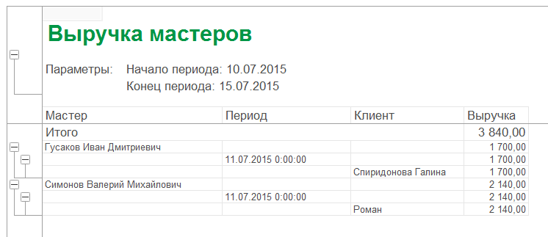

**Задание 2. Получение актуальных значений из периодического регистра сведений**

1. Создайте отчет **Перечень услуг**. Он будет содержать информацию о том, какие услуги и по какой цене оказывает организация.
2. Добавьте новый объект конфигурации **Отчет**. Назовите его **ПереченьУслуг** и запустите конструктор схемы компоновки данных. Добавьте новый **Набор данных – запрос** и вызовите конструктор запроса.
3. В качестве источника данных для запроса выберите справочник **Номенклатура** и виртуальную таблицу регистра сведений **Цены.СрезПоследних**. Для того чтобы исключить неоднозначность имен в запросе, переименуйте таблицу **Номенклатура** в **СпрНоменклатура**. Для этого выделите ее в списке **Таблицы**, вызовите ее контекстное меню и выберите пункт **Переименовать** **таблицу**.
4. Вызовите диалог ввода параметров виртуальной таблицы **Цены.СрезПоследних** и укажите, что период будет передан в параметре **ДатаОтчета**. Для этого выделите эту таблицу в списке **Таблицы** и нажмите кнопку **Параметры виртуальной таблицы**.

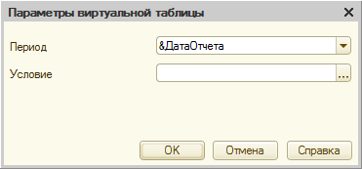

1. Выберите из таблиц следующие поля: **СпрНоменклатура.Родитель, СпрНоменклатура.Ссылка, ЦеныСрезПоследних.Цена**.
2. Перейдите на закладку **Связи**. Вы видите, что платформа автоматически добавила условие связи таблиц, при котором значение измерения **Номенклатура** регистра сведений должно быть равно ссылке на элемент справочника **Номенклатура**. Нас это устраивает.
3. Снимите флажок **Все** у таблицы регистра и установите его у таблицы справочника, тем самым установив вид связи как левое соединение для таблицы справочника.
4. На закладке **Условия** задайте условие выбора элементов справочника **Номенклатура** – выбираемые элементы должны соответствовать виду номенклатуры, переданному в параметре запроса **ВидНоменклатуры**.

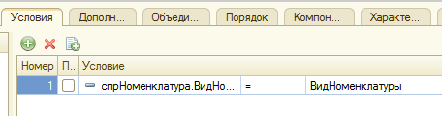

1. На закладке **Объединения/Псевдонимы** укажите, что поле **Родитель** будет иметь псевдоним **ГруппаУслуг**, а поле **Ссылка** – **Услуга**.
2. Рассмотрите текст запроса, сформированный конструктором. Практически все конструкции, использованные в этом запросе, вам уже известны. Перейдите к редактированию схемы компоновки данных.
3. На закладке **Ресурсы** нажатием кнопки http://its.1c.ru/db/content/pubdevguide83/src/pic13_04.png?_=1454148594 выберите единственный доступный ресурс – **Цена**. В колонке **Рассчитывать** **по** нажмите кнопку выбора http://its.1c.ru/db/content/pubdevguide83/src/pic13_06.png?_=1454148594 и укажите поле **Услуга.** Это сделано для того, чтобы итоги по цене выводились для конкретной услуги, так как для группировок и общих итогов рассчитывать цену не имеет смысла.
4. На закладке **Параметры** задайте значение параметра **ВидНоменклатуры** как **Перечисление.ВидыНоменклатуры.Услуга**. Кроме этого, снимите ограничение доступности для параметра **ДатаОтчета**. В поле **Тип** этого параметра задайте состав даты – **Дата**. Для параметра **Период**, наоборот, установите ограничение доступности.

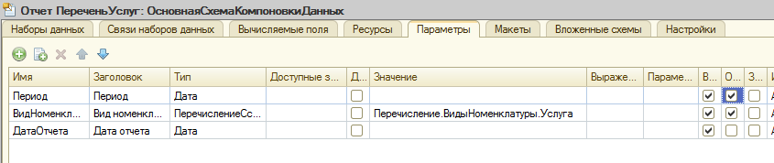

1. Создайте структуру отчета. Перейдите на закладку **Настройки** и создайте группировку по полю **ГруппаУслуг**, указав тип группировки **Иерархия**.
2. Внутри этой группировки создайте еще одну группировку без указания группового поля. Она будет содержать детальные записи отчета. Перейдите на закладку **Выбранные поля** и укажите, что в отчет будут выводиться поля **Услуга** и **Цена.**

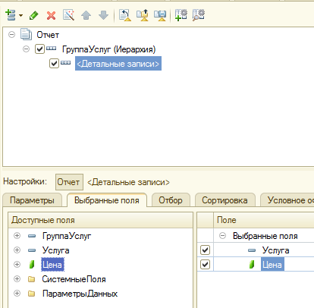

1. Настройте внешний вид отчета на закладке **Другие настройки**. Чтобы запретить вывод общих итогов в отчете, установите параметр **Расположение общих итогов по вертикали** в значение **Нет**. Для параметра **Расположение полей группировок** укажите значение **Отдельно** и только в итогах (так наш отчет будет лучше читаться). Также задайте заголовок отчета – **Перечень услуг.**
2. Включите параметр **Дата отчета** в состав пользовательских настроек и установите для него **Режим редактирования – Быстрый доступ**.
3. Определите, в каких подсистемах будет отображаться наш отчет. Закройте конструктор схемы компоновки данных и в окне редактирования объекта конфигурации **Отчет** **ПереченьУслуг** перейдите на закладку **Подсистемы**. Отметьте в списке подсистем конфигурации подсистемы Оказание услуг и Бухгалтерия.
4. Запустите **1С:Предприятие** в режиме отладки и прежде всего откройте периодический регистр **Цены**. Добавьте в него еще одно значение для услуги **Диагностика**: новая ценауслуги на **10.10.2018 – 350**. Это позволит нам протестировать отчет.

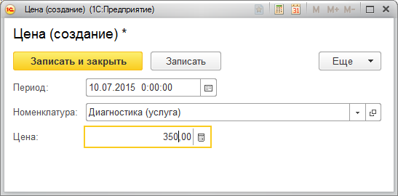

1. Выполните отчет **Перечень услуг** по состоянию на **07.10.2018**. Отчет правильно отражает цену услуги **Диагностика** на **07.10.2018** – **200** руб.

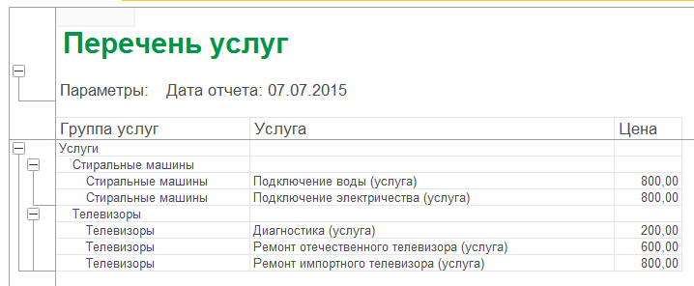

1. Еще раз выполните отчет, но теперь уже на другую дату – **10.10.2018**. Как видите, показана новая цена услуги **Диагностика** – **350** руб.

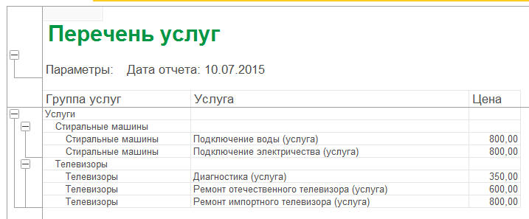

**Задание 3. Использование вычисляемого поля в отчете**

1. Создайте отчет **Рейтинг клиентов**. Он будет показывать в графическом виде, каков доход от оказания услуг каждому из клиентов за все время работы организации.
2. Добавьте новый объект конфигурации **Отчет**. Назовите его **РейтингКлиентов** и запустите конструктор схемы компоновки данных. Создайте новый **Набор данных – запрос** и вызовите конструктор запроса.
3. В качестве источника данных для запроса выберите виртуальную таблицу регистра накопления **Продажи.Обороты**. Затем выберите из нее следующие поля: **ПродажиОбороты. Клиент, ПродажиОбороты. ВыручкаОборот, ПродажиОбороты. СтоимостьОборот**.
4. На закладке **Объединения/Псевдонимы** укажите, что поле **ВыручкаОборот** будет иметь псевдоним **Выручка**, а поле **СтоимостьОборот** – **Стоимость**. На этом создание запроса завершено, нажмите **OK**.
5. Необходимо отразить в отчете поле, которого нет в наборе данных. Раньше для этого использовались в отчете те поля, которые описывались в наборе данных. Теперь, чтобы отобразить доход от оказания услуг в разрезе клиентов, необходимо дополнительное поле, рассчитанное как разница между выручкой и стоимостью оказания услуг. Для этого в системе компоновки данных есть возможность определения вычисляемого поля. Вычисляемые поля представляют собой дополнительные поля схемы компоновки данных, значения которых будут вычисляться по некоторой формуле. Перейдите на закладку **Вычисляемые поля** схемы компоновки данных и, нажав кнопку **Добавить**, добавьте вычисляемое поле. Дайте ему имя – **Доход**, в колонку **Выражение** введите выражение для расчета вычисляемого поля: **Выручка - Стоимость**.
6. На закладке **Ресурсы** нажатием кнопки http://its.1c.ru/db/content/pubdevguide83/src/pic13_04.png?_=1454148594 выберите все доступные ресурсы отчета. Как видите, вычисляемое поле **Доход** также добавилось в список ресурсов.
7. На закладке **Настройки** добавьте в структуру отчета диаграмму. Для этого нажмите кнопку **Добавить** в командной панели окна настроек и добавьте диаграмму.
8. Выделите ветку **Точки** и добавьте в нее группировку по полю **Клиент**. Серии диаграммы оставьте без изменений. Дело в том, что для демонстрации рейтинга клиентов хорошо подойдет круговая диаграмма, которую необходимо показать. Для этого вида диаграммы достаточно задать только точки, поэтому серии не задаются. В значения диаграммы всегда выводится один или сразу несколько ресурсов отчета. Перейдем на закладку **Выбранные поля** и выберите поле **Доход** для вывода в отчет.

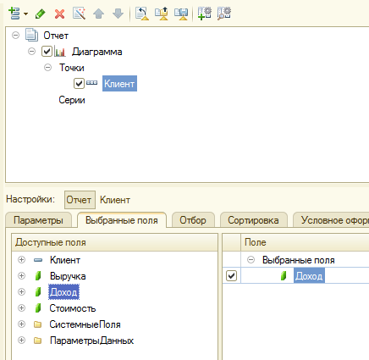

1. На закладке **Другие настройки** выберите тип диаграммы – **Круговая объемная** и включите эту настройку в состав быстрых пользовательских настроек. Также задайте заголовок отчета – **Рейтинг клиентов**.
2. Определите, в каких подсистемах будет отображаться наш отчет. В окне редактирования объекта конфигурации **Отчет** **РейтингКлиентов** перейдите на закладку **Подсистемы**. Отметьте в списке подсистем конфигурации подсистемы **Оказание** **услуг** и **Бухгалтерия**.
3. Запустите **1С:Предприятие** в режиме отладки и выполните команду **Рейтинг клиентов** в разделе **Бухгалтерия**. Нажмите **Сформировать**. Вы видите данные о доходе от оказания услуг по каждому из клиентов, представленные в виде круговой диаграммы.

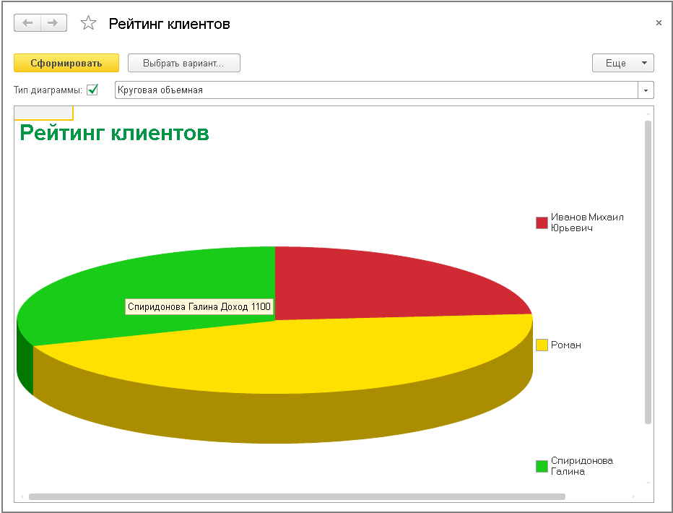

1. Воспользуйтесь настройкой типа диаграммы, представленной в форме отчета, и измените тип диаграммы на **Гистограмма** **объемная**. Заново сформируйте отчет.

